DVI4口分配器

产品名称：DVI4口分配器
产品型号：DVI0104

产品描述

DVI数字视频分配器；
- DVI数字视频分配器，能够使1路DVI数字视频输入信号无失真地在2路或4、8、16路DVI输出口上同时显示；

- DVI视频分配器支持高清视频分辨率，最高达到1920×1200@60Hz,支持全高清3D立体显示，用户可以享受更宽广的屏幕显示、给您提供最良好的工作体验；

- DVI视频分配器可在2台或4、8、16台DVI显示设备上同时显示；可级联扩充，增加屏幕显示数量；

- 设备安装简单、便捷，只需将线缆插入其相应端口即可。无需软件配置，也没有不兼容问题。并可在Windows、Linux和Mac等多种操作系统平台上工作；

产品连接需求

- 电脑PC端：1条DVI线缆；
- 用户操作端：带DVI接口的显示器；

产品图片
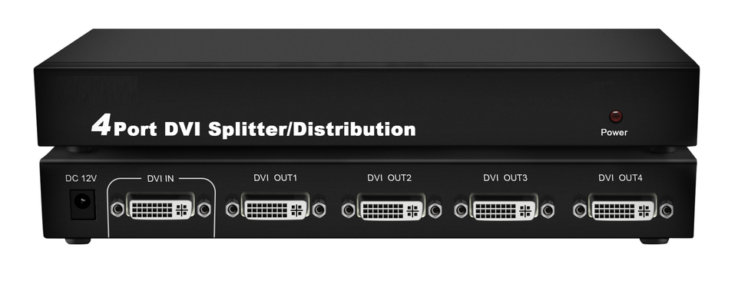

产品特点
- 1路DVI数字视频输入，2路或4、8、16路数字视频同时输出；
- 视频分辨率可达1920x1200@60Hz；
- DVI数字带宽165MHz；
- 最大输入距离：15米；
- 可级联扩充，增加屏幕显示数量；
- 端口ESD保护能力：10千伏；
- 支持Windows、Linux和Mac等主流操作系统；

接口功能
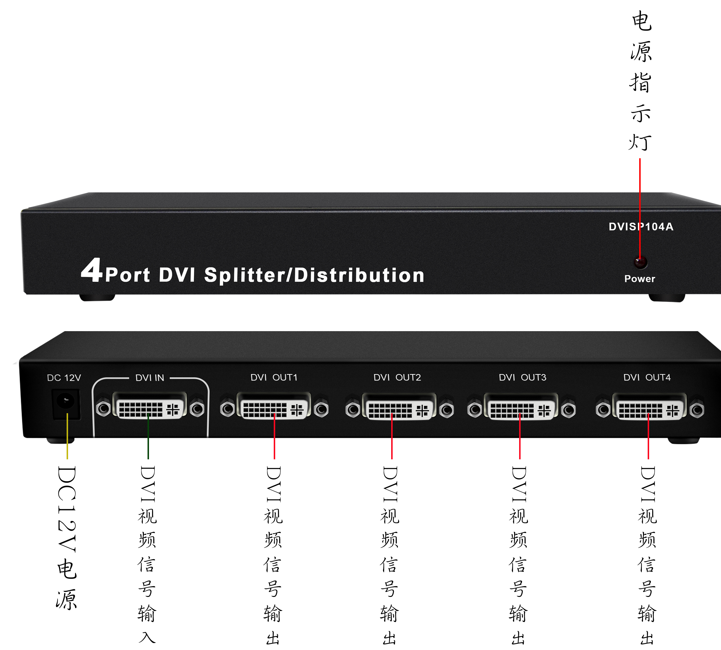

装箱清单
感谢您使用我公司产品，请打开包装是首先清对产品装箱单
产品装箱明细单：
√ SP104D 一台
√ DVI视频线 一条
√ 12V/1A电源适配器 一个
√ 使用说明书 一份
√ 保修卡合格证 各一份

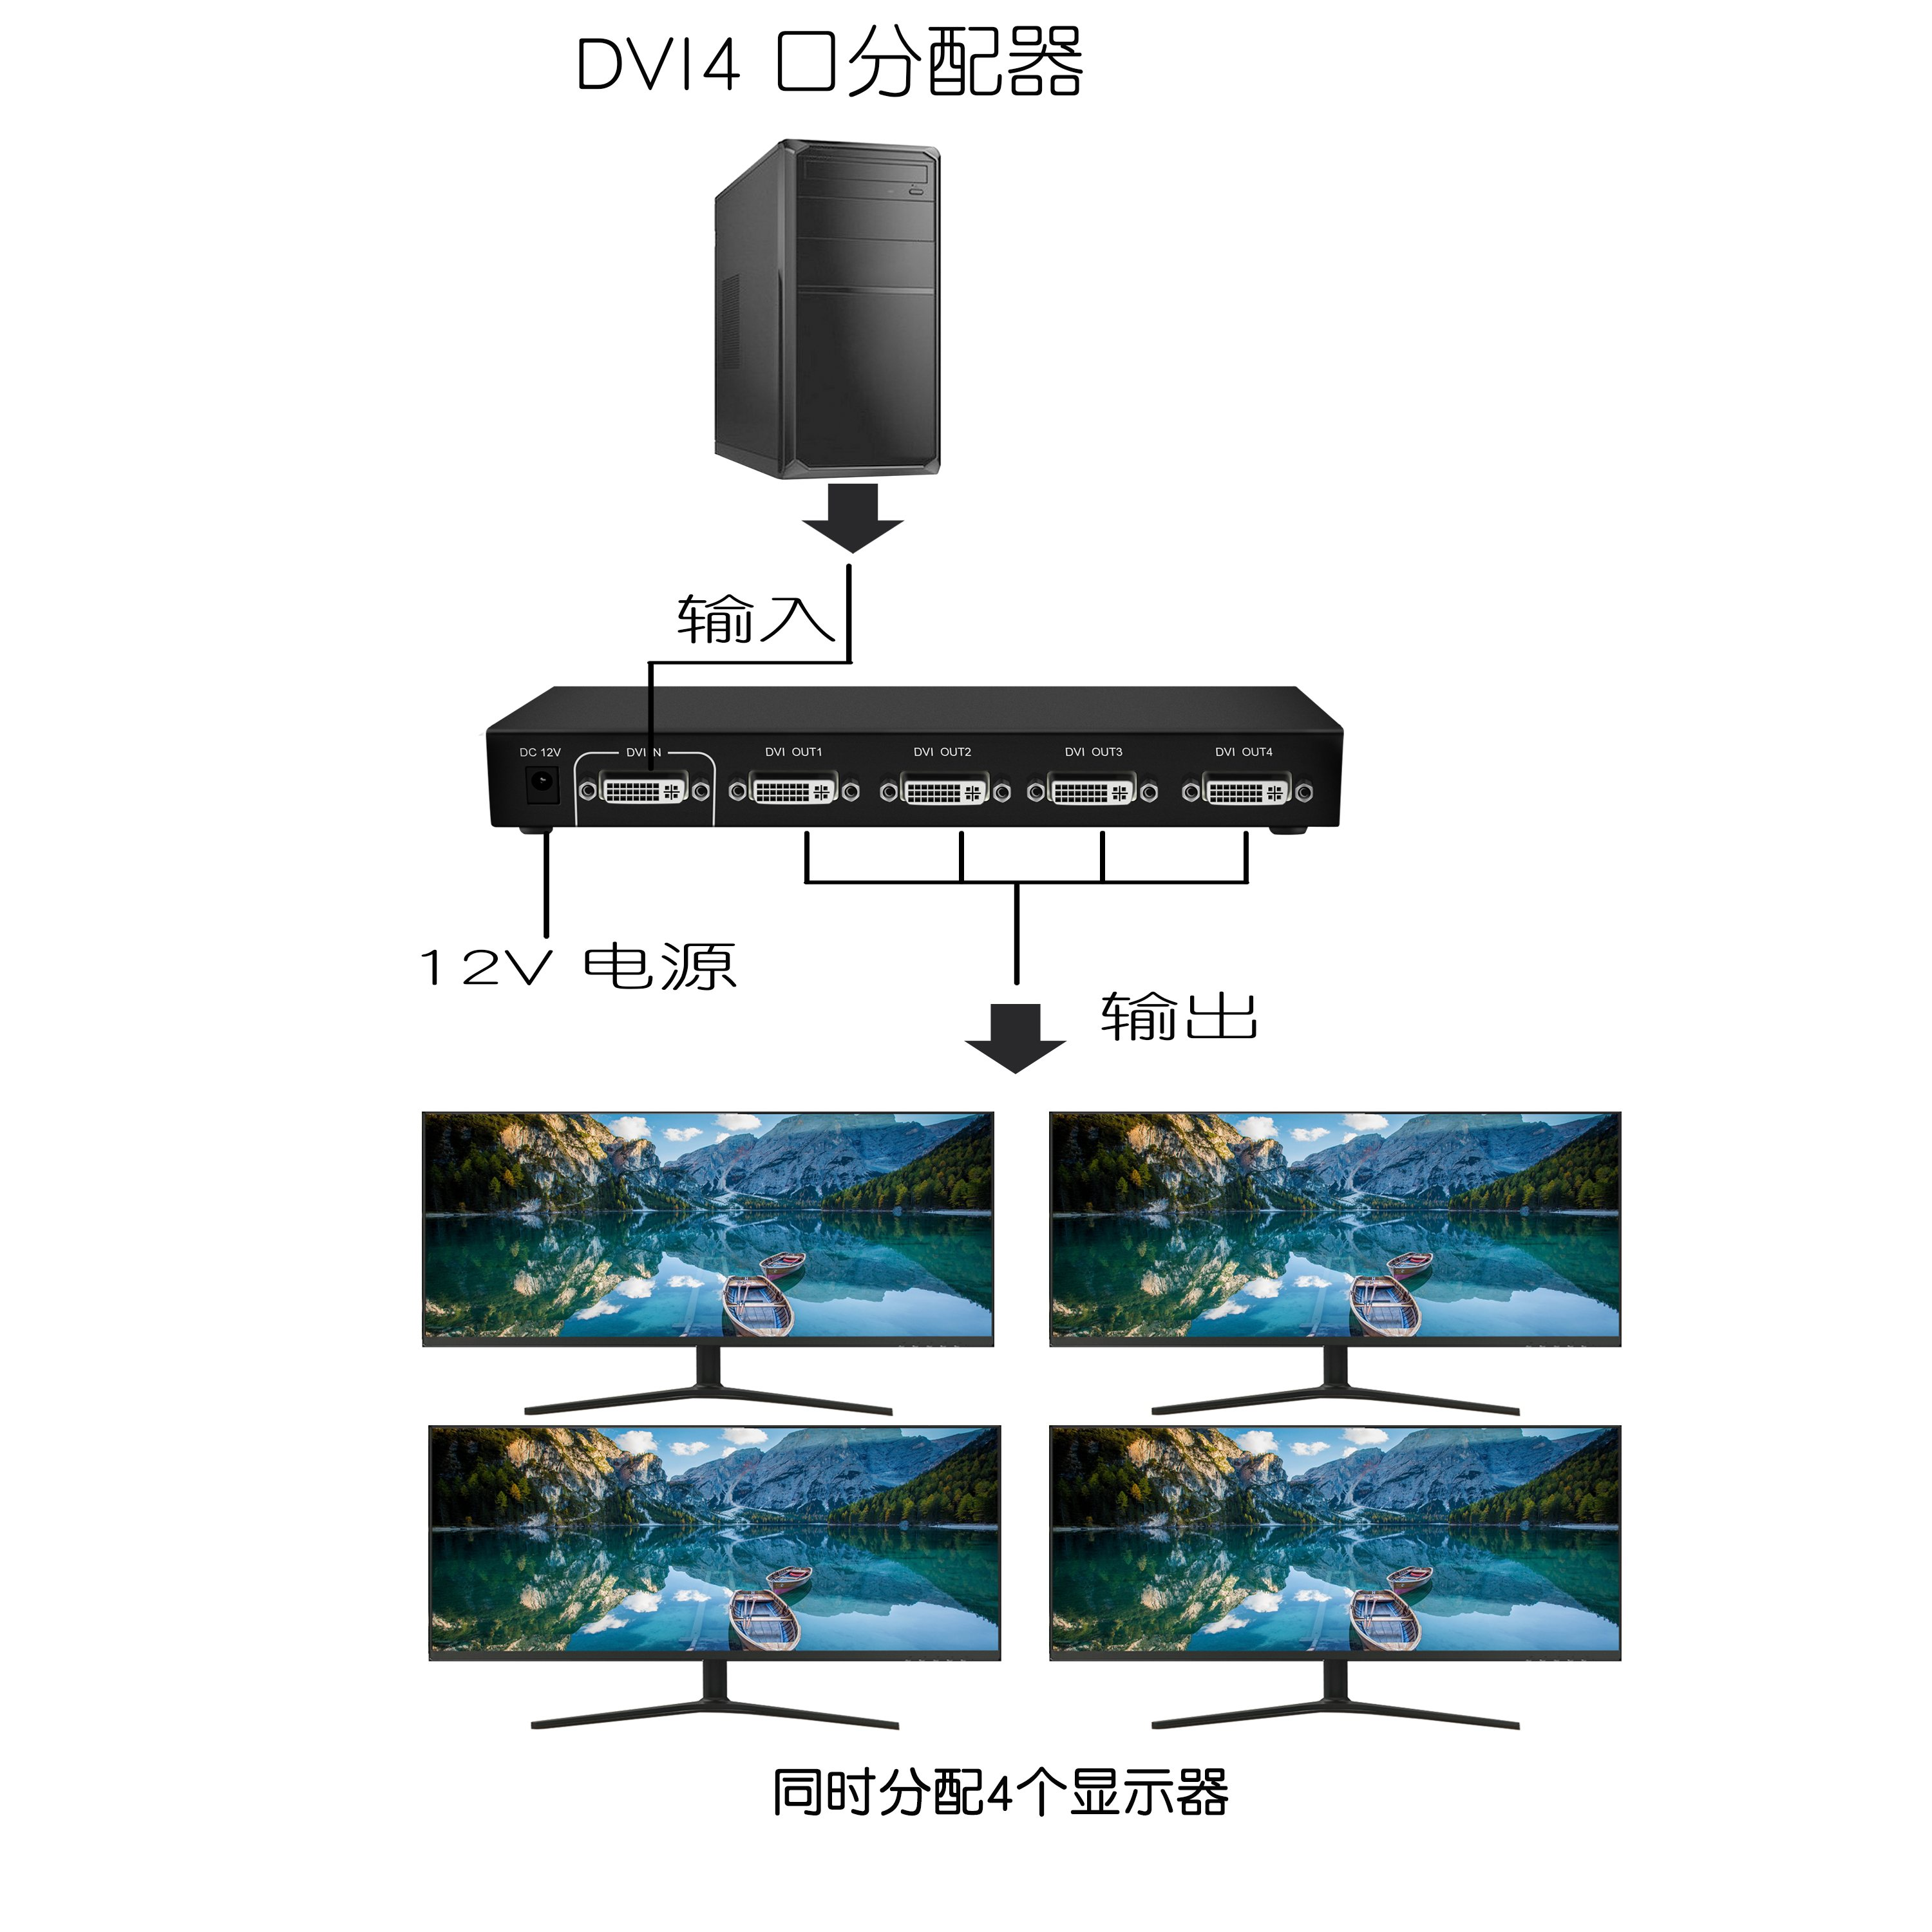
产品示意图
规格
规格 | DVI0102 | DVI0104 | DVI0108 | DVI0116
带宽 | 165MHz | 165MHz | 165MHz | 165MHz
分辨率 | 1920×1200@60Hz | 1920×1200@60Hz | 1920×1200@60Hz | 1920×1200@60Hz
输入接口 | DVI-I/DVI-D | DVI-I/DVI-D | DVI-I/DVI-D | DVI-I/DVI-D
输出接口 | DVI-I/DVI-D | DVI-I/DVI-D | DVI-I/DVI-D | DVI-I/DVI-D
最大输出距离 | 15米 | 15米 | 15米 | 15米
电源 | DC12V/1A | DC12V/1A | DC12V/1A | DC12V/1A
最大功耗 | ≤10W | ≤10W | ≤10W | ≤10W
工作温度 | -20°C～55°C | -20°C～55°C | -20°C～55°C | -20°C～55°C
贮存温度 | -60°C～85°C | -60°C～85°C | -60°C～85°C | -60°C～85°C
外壳 | 金属 | 金属 | 金属 | 金属
尺寸 | 150*68*35MM | 240*85*35MM | 438*150*45MM | 438*150*45MM

